常州市解小教育集团解放路小学招生通告
根据《2017年常州市天宁区小学入学指南》的精神与部署，我校2017年新生招生工作即将开始。现将具体事项作如下告知：
入学对象：施教区内凡年满6周岁（2011年8月31日及以前出生），具有常州市区正式户口的儿童。（丧失学习能力和自理能力者除外）
携带材料：施教区内适龄儿童由父母或其他监护人陪同并携带下列材料到学校报名：
（1）本人及父母户口薄
（2）父母的合法固定住所证件
（3）儿童预防接种卡
报名及招生时间： 7月1日至2日为统一报名时间。（报名地点：罗汉路51号）
解放路小学施教区

- 施教区示意图
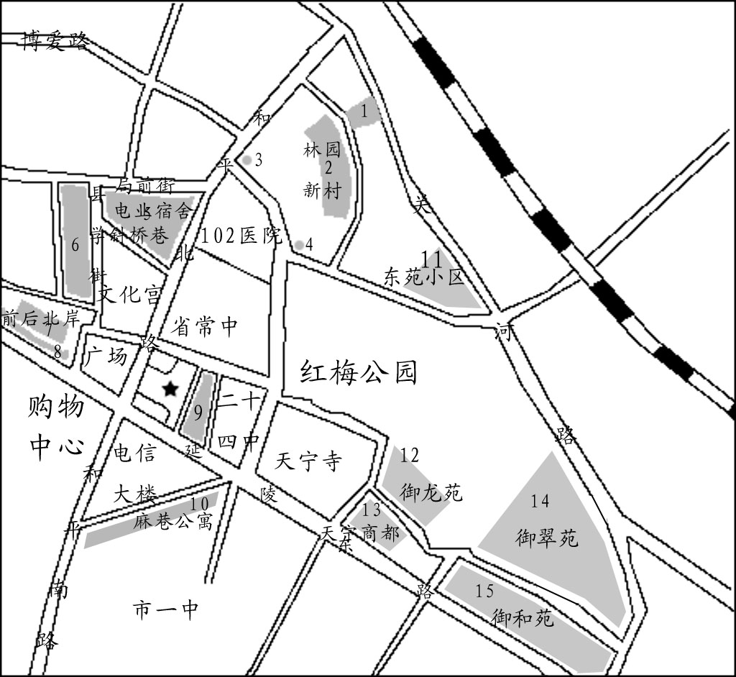
二、学区范围
1、天宁街道窑上村1-11、13-28
2、天宁街道林园村1-11、13-16、10-18、60-130
3、天宁街道武青北路84号
4、天宁街道听松大厦
5、天宁街道电业宿舍1-3
6、天宁街道斜桥巷1-12
7、天宁街道县学街2-87
8、天宁街道前北岸1-91号；
天宁街道后北岸1-124号
9、天宁街道泰兴里1-39
10、天宁街道东西狮子巷2-31
11、天宁街道关帝庙弄2-50
12、天宁街道铭筑高第公寓1
13、天宁街道麻巷1-4、68号
14、天宁街道白马巷
15、天宁街道东苑小区1-8
16、天宁街道御龙苑
17、天宁街道御翠苑
18、天宁街道御和苑
常州市解小教育集团解放路小学

2017.6.15

